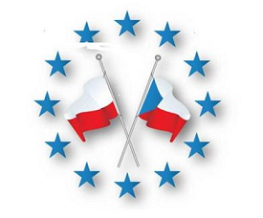

Z A P R O S Z E N I E

Serdecznie zapraszamy wszystkich członków i sympatyków Klubu Polskiego Biznesu
na kolejne nieformalne spotkanie, które odbędzie się dnia 21.05.2015 (czwartek)
od godz. 19.00 w SAVOY HOTEL, Keplerova 6,
118 00 Praha 1.

Po raz pierwszy po przeprowadzonej renowacji spotkamy się w Hotelu Savoy.
Nasze spotkania to dobra okazja do poznania innych członków i przyjaciół Klubu
oraz spędzenia czasu w sympatycznej atmosferze.
Majowy Mixer odbędzie się przy poczęstunku przygotowanym
przez Szefa kuchni restauracji Hotelu Savoy.
Czas umili Państwu także degustacja win zorganizowana
przez firmę Dobrá nálada, /www.dobranalada.com/.
Jednym z punktów spotkania będzie prezentacja nowych Członków Klubu.
Serdecznie zapraszamy również Państwa Partnerów oraz Przyjaciół.

Prosimy o wcześniejsze potwierdzenie uczestnictwa w spotkaniu ( 19.05. ) na e-mail: sekretariat@polskykapital.cz

